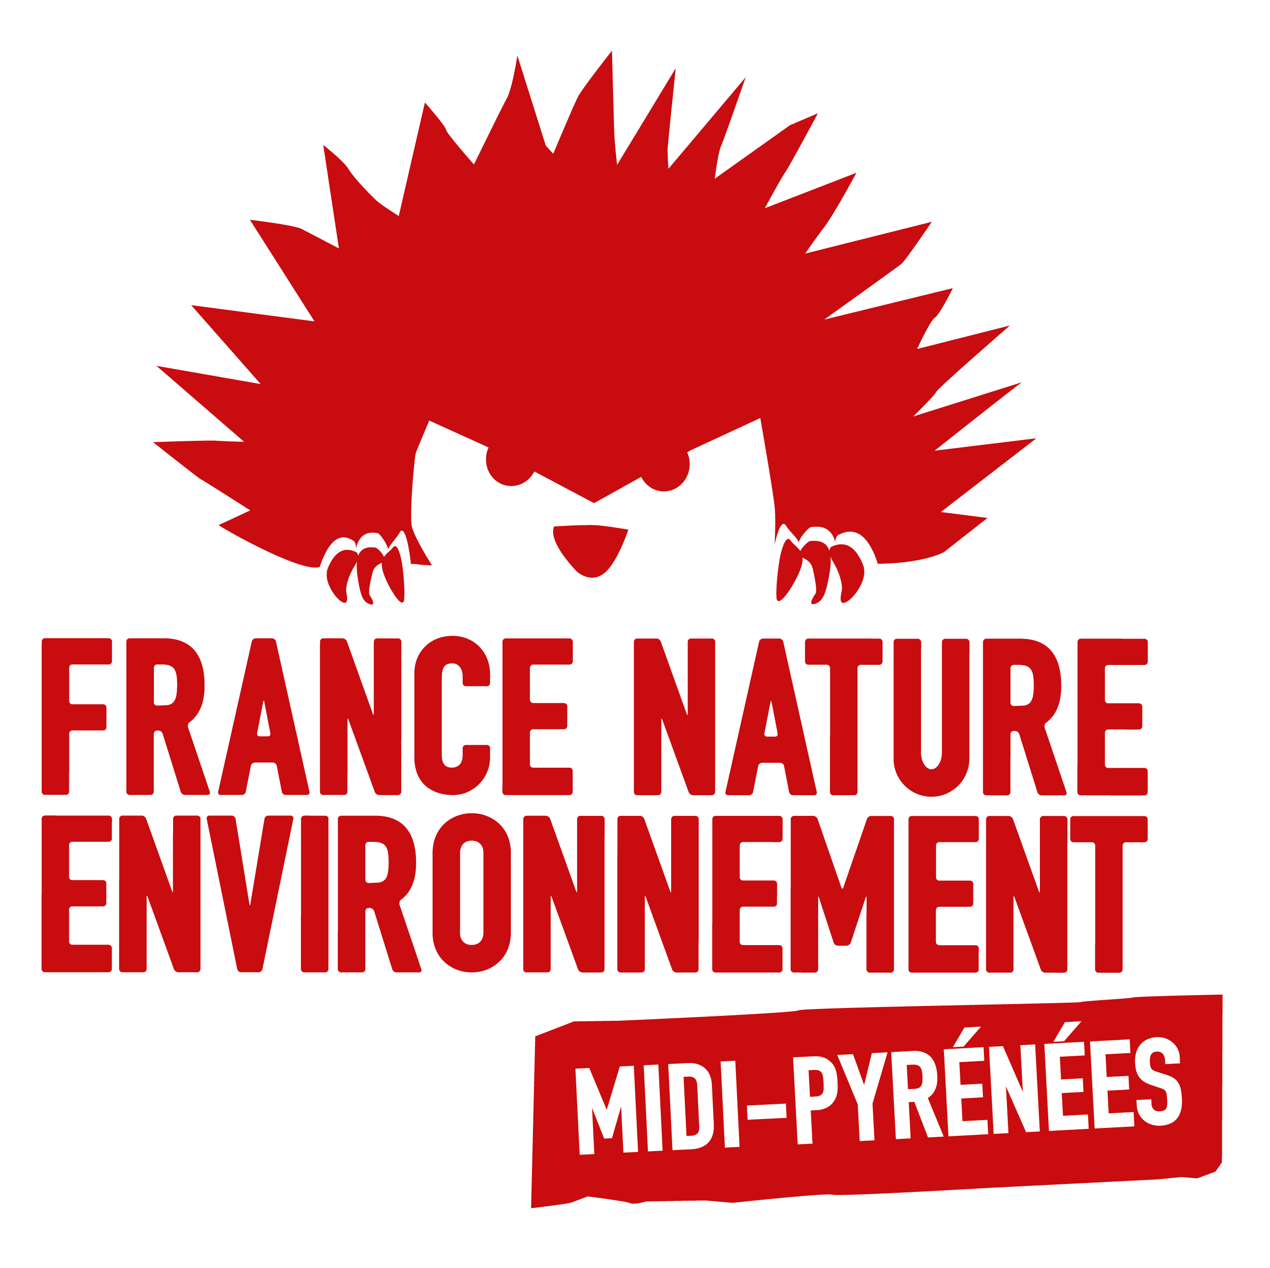

Projet de schéma régional de développement du tourisme et des loisirs
Constat et propositions de FNE Midi-Pyrénées
Focus sur la zone de l’Aveyron

Le tourisme occupe une place non négligeable dans l'économie du secteur nord de la région Occitanie (sud du Massif Central), et en particulier dans le département de l'Aveyron.

En Aveyron, le tourisme génère annuellement 360 millions d'euros de chiffre d'affaire direct et 11 200 000 nuitées (2011). Ce secteur économique comprend 3000 emplois salariés (2010).

Il s'agit essentiellement d'un tourisme que l'on qualifie habituellement de rural ou de vert même si les villes (de taille modeste) et les monuments, et les manifestations qui s'y déroulent, attirent aussi beaucoup de visiteurs.

Mais il est vrai que la plupart des touristes recherchent ici avant tout les grands espaces (Aubrac, Lévezou, Causses …), la nature, la campagne (les terroirs), les rivières et les lacs et tous les loisirs associés : randonnée à pied et à cheval, VTT, activités nautiques, pêche, escalade, deltaplane, parapente, découverte de la nature … Ces touristes apprécient l'hébergement en terrains de camping, en gîtes, en chambres d'hôtes, en centres de vacances, au plus près de la campagne et de la nature. L'Aveyron a même été le pionnier du camping à la ferme.

Le tourisme de masse est inconnu, sauf sur quelques sites très ou trop fréquentés comme les gorges du Tarn en été et lors de certains événements sportifs heureusement peu fréquents (rallyes automobiles notamment).

La grande étendue du département, l'absence de concentration excessive de touristes dans la plus grande partie du territoire, l'absence d'infrastructures touristiques à fort impact (même les stations de ski sont de dimensions très modestes), une volonté générale de conserver le caractère rural, « nature », du tourisme, tout cela a pour conséquence que les activités touristiques et de loisirs n'ont pas d'effets trop marqués sur le patrimoine naturel et les paysages de l'Aveyron.

Les impacts existent bien sûr mais dans l'ensemble ils paraissent acceptables, surtout si on les compare à ceux que l'on peut constater ailleurs dans la haute montagne (stations de ski …) ou sur le littoral.

Dans l'Aveyron, peu ou pas de surfréquentation et de « bétonnisation ».

>> L'un des points noirs est celui des activités motorisées et des compétitions motorisées hors routes goudronnées.

Activités motorisées : randonnées en moto ou en quad sur des sentiers et des chemins de terre, voire hors chemin …
Compétitions motorisées : courses et rallyes de motos, d'autos ou d'autres engins tout terrain sur des chemins et pistes de terre.

Outre l'impact sur la faune (bruit, présence de spectateurs …) et les retombées de poussière aux alentours, ces engins dégradent énormément les chemins et les pistes empruntés. Or les chemins et les sentiers constituent une partie appréciable du patrimoine aveyronnais.

>> Les loisirs ou les sports en rivière tels que le canoë-kayak, le rafting, le canyoning …, pratiqués de façon intensive dans quelques endroits, ont également un impact non négligeable.

>> D'une façon générale, les activités et les loisirs de pleine nature, justement parce qu'ils se déroulent dans la nature, peuvent avoir des impacts dommageables sur la faune, la flore, la biodiversité et d'autres éléments naturels, s'ils ne sont pas suffisamment maîtrisés et encadrés.

L' enjeu essentiel du développement touristique dans un département comme l'Aveyron est de conserver l'image verte, rurale, nature qui fait justement son attractivité. Et par conséquent de préserver le capital extraordinaire constitué par les paysages, les entités naturelles, la faune, la flore, les lacs et les cours d'eau, etc.

On a ici la chance, comme dans beaucoup de territoires ruraux, de pouvoir concilier tourisme et environnement car le premier dépend étroitement du second.

Le tourisme et les loisirs peuvent être développés mais dans la continuité de ce qui a été fait jusqu'à présent, en évitant les écueils du tourisme de masse et des grosses infrastructures destinées à attirer des dizaines de milliers de visiteurs.

Il existe un potentiel important de valorisation du patrimoine historique, architectural, culturel et naturel, et c'est là dessus qu'on peut jouer sans vouloir rivaliser avec la cité de Carcassonne ou les stations de la côte languedocienne.

Des recommandations :

- Continuer à privilégier les notions de patrimoine, de nature, de ruralité, de terroir, d'authenticité ;
- Mieux valoriser le riche patrimoine historique, architectural et culturel ;
- Développer avec prudence les activités et les loisirs liés aux espaces naturels ou ruraux, en évitant tout projet de grands équipements ou infrastructures tels que des parcs animaliers ou de grands parcs d'attraction ;
- Ne pas soutenir les activités et compétitions motorisées hors routes goudronnées. Mieux encadrer, voire interdire, ces activités ;
- Veiller à ce que les activités touristiques ne se développent pas dans les zones naturelles les plus riches ou les plus fragiles (ZNIEFF de type 1, zones Natura 2000, réserves naturelles, trame verte et bleue …) ;
- Bien encadrer les activités de découverte (faune, flore …) dans ces zones ;
- Veiller à l'intégration paysagère de tous les équipements de loisir ou d'hébergement ;
- Respecter et faire respecter la loi littoral, qui s'applique à la retenue de Pareloup (Aveyron) ;
- Mieux encadrer et mieux réglementer les sports en eau vive ;
- Faire œuvre pédagogique auprès des touristes en développant auprès d'eux l'information sur les ressources et éléments naturels de la région ainsi que sur l'importance de les préserver et sur les moyens de le faire, avec l'objectif que le touriste ne soit pas seulement un consommateur de nature et d'espace mais qu'il devienne un touriste – citoyen éclairé qui participera à la préservation des lieux et des milieux de ses visites ou de ses vacances.

